附件3
国际传播参评作品推荐表
作品标题 |  | China Q&A/中国快问快答 |  |  | 体 裁 |  |  |  | 新闻专栏
作 者  （主创人员） |  | 集体（过彤、魏驱虎、衣炜、张继松、堵晓丹、顾长娟、董寒阳） |  |  | 编 辑 |  |  |  | 集体（刘思羽、王超然、刘影、周芙婧、汪婕、王晓明）
原创单位 |  | 央视网 |  |  | 发布端/账号/媒体名称 |  |  |  | 央视网英语频道；Facebook、YouTube、Instagram平台CCTV、CCTV中文、Hi China账号；Quora平台Angelina Gu、Melissa账号
字数/时长 |  | 10分钟29秒 |  |  |  |  |  |  | 语种 |  |  | 中文、英文
刊播版面(名称和版次) |  |  | 刊播日期 |  |  |  | 2023年1月9日18时00分-2023年12月22日14时00分 |  |  |  |  |  | 刊播  周期 |  |  | 平均每周1-2期
新媒体作品填报网址 |  | 专题网址：https://english.cctv.com/view/chinaqa/index.shtml  代表作1：  https://english.cctv.com/2023/05/22/VIDE2AVEhj5cUOkeBTz3zdm1230522.shtml  代表作2：  https://english.cctv.com/2023/12/16/VIDE4q2wjFUEvqbJCcbKMKCg231216.shtml  代表作3：  https://english.cctv.com/2023/03/02/VIDEqR9shhH60dx75BP9NEoR230302.shtml
︵  作采  品编  简过  介程  ︶ |  | 央视网基于海外问答平台Quora网友提出的、关注度较高的涉华话题及时事热点作为视频选题，倾力打造“China Q&A/中国快问快答”系列国际传播可视化产品。全年共创作60期，每期时长1-3分钟，综合利用资料综述、典型案例、纵向探究、横向对比等方法，对海外网友关注的热点议题进行直观回答和阐释，深刻讲述中国在经济发展、民生建设、文化传承、生态环境保护等领域取得的成就，还原一个真实而立体的中国。相关节目在Facebook、YouTube、Instagram、Quora等海外社交平台上线，真正影响海外平台高知用户，产生强大的舆论引导力，海外总浏览量超1.6亿次。  在2023年全国两会对外报道中，积极借助ChatGPT、数字虚拟主播、智能配音等新技术，大胆创新新媒体产品形态，助力国际传播，推出《中国新能源汽车如何驶向全球》《中国生物多样性蕴含了哪些智慧》《中国航天发展为何令人期待》等8期节目。此外，围绕Quora平台海外用户关心的“真实的中国是什么样”问题，精心制作多期传播效果突出的短视频，如《中国高铁有多先进》《为什么外企CEO接连访问中国》《为什么中国人吃饭不用刀叉》《为什么中国人以大米作为主食》等。
国  际  传  播  效  果 |  | “China Q&A/中国快问快答”系列产品在央视网英语频道以及Facebook、YouTube、Instagram、Quora等海外社交平台发布，总浏览量超1.6亿次。其中，2023年“两会快问快答”系列总浏览量1500万次，并在覆盖非洲50多个国家的OTT平台Startimes-ON落地播出，相关产品获中宣部《新闻阅评》两会专刊刊登。《中国航天发展为何令人期待》单条视频在Instagram平台获得超万名网友留言点赞。短视频《中国高铁有多先进》浏览量超380万，在Instagram平台获点赞超8万次，众多海外网友留言分享自己乘坐中国高铁的感受，点赞中国高铁发展成就。  该系列产品获中央网信办主办的“2023中国正能量网络精品征集展播活动”“网络正能量专题专栏”精品。
︵  初推  评荐  评理  语由  ︶ |  | 签名：（盖单位公章）  2024年 月 日
联系人 |  | 马千里 |  | 邮箱 |  | maqianli@staff.cntv.cn |  |  |  | 手机 |  |  |  | 15510823124
地址 |  | 北京市海淀区西三环中路10号1号楼、2号楼 |  |  |  |  |  |  |  | 邮编 |  |  |  | 100142

以下仅自荐、他荐参评作品填写
 | 自荐作品所获  奖项名称 | 2023中国正能量网络精品征集展播活动“网络正能量专题专栏”精品
 | 推荐人姓名 | 陈剑英 |  | 单位及职称 |  |  |  | 央视网高级编辑 |  |  | 电话 |  |  |  | 010-88427358
 | 推荐人姓名 | 汪文斌 |  | 单位及职称 |  |  |  | 西安交通大学教授、博士生导师 |  |  | 电话 |  |  |  | 13901195826
 | 联系人姓名 | 马千里 |  | 手机 |  |  |  | 15510823124 |  |  | 电话 |  |  |  | 010-68739016
 | 推荐理由及  推荐人意见 | “中国问题我来答”是该栏目的核心定位，社交化、国际化、可视化以及融合传播是该栏目的鲜明特色。在国际传播方面，栏目的每期视频回应的问题均来自海外问答平台Quora，贴近海外网友关切，给出的答案清晰准确、通俗易懂，在海外取得了很好的传播效果，真正触动并影响到平台用户，具有较强的舆论引导力。在媒体融合方面，既借助了可靠的电视节目画面素材、大量详实的资料以及严谨的论证，同时也融入新媒体访谈、可视化动画等不同形态，增强了作品的真实性、说服力和亲和力。  推荐人（两名）签名： 自荐、他荐人签名：  2024年 月 日 2024年 月 日
 | 审核单位意见 | （加盖单位公章）  2024年 月 日
此表可从中国记协网www.zgjx.cn下载。

附件5
国际传播作品新闻专栏代表作基本情况（上半年）
作品标题 | 《北大何以入选“生物多样性100+全球典型案例”？》
发表日期 | 2023年5月22日
作品 评介 | 在5月22日“国际生物多样性日”之际，为展现可信、可爱、可敬的中国形象，阐释“中国式现代化是人与自然和谐共生的现代化”的理念，拍摄、制作了中英文双语视频《北大何以入选“生物多样性100+全球典型案例”？》，聚焦北京大学以“燕园自然保护小区”为代表的生物多样性保护特色，展现中国在生物多样性保护方面的举措和取得的成效，为全球生物多样性保护提供了借鉴意义，在海外取得良好的传播效果。
采编 过程 | 结合“国际生物多样性日”主题，团队关注到“燕园自然保护小区”入选“生物多样性100+全球典型案例”这一适合海外传播的选题。视频从“生机勃勃的北大校园”、“北大为什么能成为众多动植物的乐园”、“生物多样性保护在中国”三个维度展开，通过采访多名北大教职员工及学生，深入解读这所坐落于城市中的高等学府如何成为拥有上百种动植物的“天堂”，让更多海外用户关注到中国在城市中的生态保护工作。
社会  效果 | 视频在Facebook、Instagram、YouTube等海外社交平台播出，浏览量超400万次。网友留言称“太美了，人与自然和谐共处！”“生物因多样而繁荣，生活因多元而精彩！”

国际传播作品新闻专栏代表作基本情况（下半年）

作品标题 | 《中国高铁有多先进？》
发表日期 | 2023年12月16日
作品 评介 | 在海外问答平台Quora上，“中国高铁有多先进？”这个问题获得了超过150万次浏览，300余人关注。该视频对这一问题作出针对性回应，展现中国高铁的“速度”与“便捷”，向海外展示了高铁对于人们生活带来的深刻变化。
采编 过程 | 视频制作之际，一条“中国高铁超越火车”的视频在海外获得较高关注，视频开头引用这一素材，并围绕“中国高铁有多先进”这一问题，通过引用数据、列举案例、横向对比等方法，展现中国高铁的水平与实力，制作可视化动画，增强视频可看性。
社会  效果 | 该视频在Facebook、Instagram平台CCTV账号、YouTube平台Hi China账号发布，总浏览量超380万，点赞超8万次，众多海外网友留言，分享乘坐中国高铁的感受，点赞中国高铁发展成就。
此表可从中国记协网www.zgjx.cn下载，上、下半年代表作前各附1张。

国际传播专栏作品2023年每月第二周刊播作品目录

月份 | 标 题 | 刊播日期
1 月 | 中国安全吗？ | 2023年1月9日18时00分
2 月 | 关于中国，ChatGPT了解多少？ | 2023年2月16日11时40分
3 月 | 中国生物多样性保护蕴含着哪些智慧？ | 2023年3月7日18时01分
4 月 | 北京的天越来越蓝了吗？ | 2023年4月10日17时43分
5 月 | 小公主、自由、时髦……年轻人心中的妈妈什么样？ | 2023年5月13日09时00分
6 月 | “塑战速决”的中国方案是什么？ | 2023年6月5日16时25分
7 月 | “千万工程”给中国农村带来那些变化？ | 2023年7月26日11时16分
8 月 | 中国高铁有多先进？ | 2023年8月18日17时36分
9 月 | 中欧班列如何加速亚欧国家经贸往来？ | 2023年9月15日17时22分
10 月 | “一带一路”基建如何促进全球共同发展？ | 2023年10月17日11时42分
11 月 | 你眼中“最中国”的事情是什么？ | 2023年11月8日22时00分
12 月 | 改革开放45周年，中国人的餐桌上发生了哪些变化？ | 2023年12月16日11时01分
填写连续12个月每月第二周刊载的作品标题（如遇重大节假日或重大事件，顺延一周），日刊栏目填写每月第二周任意一天刊载的作品标题，动态消息集纳式栏目填报栏目名称。

《China Q&A/中国快问快答》文字稿
代表作1：
《北大何以入选“生物多样性100+全球典型案例”？》
Why the campus of Peking University can be a shelter for so many wildlife？
译稿：
2018年 北京大学正式建立“燕园自然保护小区”，这是中国首个开设在高校里的自然保护小区。2021年 该案例成功入选“生物多样性100+全球典型案例”。
In 2018, Peking University officially established "Yan Yuan Campus Natural Protected Area", the first one in China to set up a conservation area on the campus for humans, animals, and plants alike. It was included in Global Biodiversity Conservation Best Practices 100+ in 2021.

现在让我们一起走进北大，感受这个动植物的天堂！
Let's walk into the campus of Peking University - the paradise of plants and animals.

同期：
黑天鹅
Black Swan
松鼠
Squirrel
苍鹭
Heron
翠鸟
Kingfisher
猫
Cats

漫步在北京大学校园，可以直观地感受到这里植物种类之繁多，色彩之丰富。耳边不时回响着虫鸣鸟叫。
Wandering around the campus, you can enjoy a variety of plants with bright colors, and the sound of insects and birds echoes in your ears from time to time.

人名条：吕植 Lu Zhi
北京大学生命科学学院及生态研究中心教授
北京大学自然保护与社会发展研究中心执行主任
Professor, School of Life Sciences and Institute of Ecology, Peking University
Executive director of Center for Nature and Society, Peking University

同期：
许多人可能不知道这所位于北京市海淀区繁华街区里的高等学府藏着高等植物超过600种，鸟类230余种。

Many people may not know, located in the bustling neighborhood of Haidian District, Beijing,the campus of Peking University (PKU) is home to more than 600 types of vegetation and 230 types of birds

鸟类超200种，也就是说你能在北大看到中国七分之一的鸟类，这是一个了不起的数字，也让人觉得不可思议。

200 species means 1/7 of birds in China can be observed in PKU. That number was a wonderful number but also surprising.

北大校园里常住人口超过5万，5万人和200多种鸟类和谐共处是一个让人叹为观止的景象，值得我们去保护和探讨。
PKU normally has over 50,000 people living on the campus.50,000 people and over 200 species of birds living side by side is a phenomenal situation that's worth preserving and communicating.

人名条：
张晓川
Zhang Xiaochuan
北京大学自然保护与社会发展研究中心教研专员
Research Associate, Center for Nature and Society, Peking University

同期：
我们校园里有许多明星物种，比如说某些猫头鹰以及猛禽，出了这个校园你是不太容易看到的。
Our campus has many star species.For example,some species of owls and other raptors on this campus can hardly be seen outside this area.

人名条：吕植 Lu Zhi
北京大学生命科学学院及生态研究中心教授
北京大学自然保护与社会发展研究中心执行主任
Professor, School of Life Sciences and Institute of Ecology, Peking University
Executive director of Center for Nature and Society, Peking University

我的学生从2003年开始观察校园里的鸟类，几年之后，结果非常惊人。我们发现在这个小小的校园里居然栖息着100种以上的鸟类。
In 2003, my students began to watch birds on the campus.After a couple of years, we had a surprising results that we observed over 100 bird species on the very small area of campus.

那时起我们意识到丰富多样的物种不仅存在于深山老林，它们就在我们身边，就在校园里。
So we began to realize that diversity not only exists in remote mountains, but also on our campus nearby.

自那时起，我们持续监测校园里的鸟类、昆虫、鱼类以及哺乳动物。
That was the point we started to continuously monitor the bird species,plant species, insects, fishes and mammals on the campus.

字幕：
动植物的乐园
Paradise of flora and fauna

同期：
之所以这个校园成为这么多物种的栖息地，得益于北大先辈一百多年前在这里种下的。北京的本土植被超过3万种植物，从北京各地汇集到了北大校园，它们为许多物种，尤其是鸟类 提供了栖息地和食物来源。
The reason why this campus can host, can be a shelter of so many wildlife is because the vegetation planted by the founders of this campus 100 years ago are native species of Beijing.
Over 30,000 plants were collected from Beijing area and planted on the campus.The plants offered habitats and food resources for animals, especially birds.

事实上，北京也拥有丰富的生物多样性，虽然大家可能没意识到。由于北大丰富多样的植被，校园里聚集了很多动物物种，尤其是鸟类。
Beijing is a biodiversity-rich area,although people may not realize.PKU campus becomes a hotspot of especially bird species benefited from the plant diversity.

另外一个原因是北大学生和教职人员都很喜欢同这些鸟类、昆虫，以及哺乳动物朝夕相处，我们用行动来保护它们。
And another reason is that the students and the faculties would like to see these birds, these insects, and the mammals living nearby.We took an initiative to protect them.

出于这个原因，我们提议建立这个保护区。近二十年来，每周学生们都会自发组织两次物种监测活动，风雨无阻。
That's why we proposed this conservation area.Every week there are two monitoring trips done by students in the past 20 years. This has never been stopped.

人名条：
杨霄翔
Yang Xiaoxiang
北京大学生命科学学院本科生
Undergraduate, School of Life Sciences, Peking University

我在北大看到的最让我感到开心和有意义的事情就是，我发现在这个校园里，人与自然是能够和谐共处的，这并非一个遥不可及的梦。
The most happy and important thing I saw in Peking University is that people and nature can reach some harmonious coexistence on this campus.So it is possible to reach.

随着世界人口的攀升，我想这也是人们在不久的未来，必须要面对的终极议题之一：那就是如何学会共存，如何做到可持续发展，如何与世界上其他物种、与大自然和谐共处。
With the growth of the population in the whole world,this is one of the ultimate question that human beings will face in the near future.That is, how to reach a coexistence and have a sustainable way of development and coexist with the whole world
and the whole nature.

字幕：
除了北大师生，50余名园林工作人员也在为生态保护贡献着力量，旨在让北大成为人类以及动植物共同的宜居家园。
Not only teachers and students, but also a group of 50 gardeners join hands in ecological conservation to make PKU a better home for humans, animals, and plants alike.

同期：
比如说鸟类繁殖的时候，那些芦苇，我们不及时把它割掉，等繁殖期过了后我们再把去年枯死的芦苇去掉，让它形成风挡，为鸟类提供繁殖的空间。
During the bird breeding period,we will not cut off those reeds in time, which helps it growing and providing a breeding space for birds.

Part3
生物多样性保护在中国
Biodiversity in China

北大的生物多样性保护，其实也是中国为保护生物多样性所付出的努力的一个缩影。
Biodiversity protection at Peking University features a microcosm of China's efforts for biodiversity conservation.

过去几年 我们观察到许多物种的种群数量在增加，比如朱鹮，在20世纪80年代只剩下七八只，而现在已经有了上千只，至少有五千只，这是一个非常成功的例子。
In the past few years,we observed several species increased in general like crested ibis, which had only 7 or 8 individuals in the 1980s.Now it has increased to thousands,at least five thousand.A very successful story.

上世纪九十年代末，2000年的时候，政府落实了两项保护森林的大工程。其一是保护所有天然林，其二是退耕还林，这两个项目都是在政府的大量资金和政策扶持下在全国范围内进行推广的。
And China's forests after the end of 1990s, year 2000,there were two large programs applied by the government.One is to protect all natural forests and the second one is to return the sloping farmland to forests.These two programs with large government's investments, compensations have been applied countrywide.

这些举措让大量栖息地得以恢复让森林重新回到我们的视野，我相信北大校园的成功案例，可以在所有都市绿地上复制。
So, many habitats have been restored,forests are coming back.
It's very convincing that every Green Zone in urban area could become like Peking University campus.

只要愿意努力，我们完全可以在城市中保护物种的多样性。
Conservation of biodiversity in urban region is not only possible but also realistic,if efforts are made.

代表作2：
改革开放45周年，中国人的餐桌上发生了哪些变化？
How can China’s reform and opening-up tracked by changes on dining tables?
译稿：
你知道这些是什么吗？
Guess what these are?（展示粮票的照片）

这些是1996年版全国通用粮票。在新中国成立初期，物资匮乏，人们必须凭粮票才能购买粮食。
These are the 1996 edition of China's national food coupons. In the early days of the People's Republic of China, resources were scarce, and people had to use these coupons to buy food.

经过45周年的改革开放，中国人的餐桌发生了翻天覆地的变化。
After 45 years of reform and opening up, dramatic changes can be seen on the dining tables of the Chinese. Let’s take a look!

Part1
（时间线）
1980年，改革开放后的中国第一家个体餐饮“悦宾饭店”应运而生，开业当天店门口相当热闹。这同时也拉开了中国个体餐饮的发展序幕。
In 1980, the first privately owned restaurant, Yuebin Restaurant, opened and attracted lots of customers. After that, more privately owned restaurants appeared across China.

1983年9月26日，随着《中外合资经营企业法》颁布，第一家中外合资西餐厅——马克西姆在北京开业。
A landmark event unfolded in Beijing with the opening of Maxim's on September 26, 1983. It was the first Sino-foreign joint venture restaurant, following the enactment of a relevant law.

1987年11月12日，肯德基第一家餐厅在北京前门开业，成为首个进入中国的外资餐饮。至今，肯德基开到了中国1200多个城镇。
The first KFC restaurant opened in Qianmenxi street in Beijing on November 12, 1987, making it the first foreign fast-food chain in China. Today, KFC has expanded to nearly 2000 towns and cities across China.

随着人们的工资不断上涨，各式餐饮遍地开花，中国人“下馆子”渐成常态。
With an increase in income and more variety available, eating out gradually becoming a norm for many.

数据显示，全国餐饮业销售额攀升800倍，从业人员增加30倍。如今，外卖行业发展如火如荼。
Official data reveals that the revenue of the restaurant industry has soared by 800 times, with the workforce expanding 30-fold over the decades. The food delivery industry is also booming in China.

Part2
改革开放45年来，从白菜、土豆、萝卜在百姓餐桌上唱主角，到水果蔬菜、鸡鸭鱼肉应有尽有。
Meanwhile, more kinds of meat, vegetables and fresh fruits were offered on Chinese people's dinner tables, instead of cabbage, potato and white radish in the early days of the reform.

“一带一路倡议”的不断深化，也让越来越多的地道食材远渡重洋抵达中国。人们有机会享用到新鲜的泰国水果、新西兰肉类和西班牙红酒。
The deepening of the Belt and Road Initiative has ushered in a wave of foreign food, such as fresh Thai fruits, New Zealand meat, and Spanish wines to China.
Part3
改革开放开启了中国人走向世界的大门，也带来了一次从中国美食向世界的“迁徙”。
China's reform and opening up not only opened its doors to the world but also sparked a global journey for Chinese cuisine.

不少国营餐饮品牌，比如全聚德、东来顺等，首次开拓海外市场。越来越多的私营中餐馆也开始在纽约、温哥华等地出现。
State-owned restaurant brands like Quanjude and Dong Lai Shun ventured into international markets for the first time. And more privately-owned Chinese restaurants opened in cities like New York, and Vancouver.

据统计，海外中餐厅现已超过60万家。
Today, there are over 600,000 Chinese restaurants overseas.

近两年，来自中国的街头小吃风靡国外。
In recent years, Chinese street food has become a hit across the world.

民以食为天，伴随着改革开放的步伐，中华文化走出去的脚步不断加快，中国美食也渐渐征服了全世界的味蕾。
With the reform and opening up, Chinese culture, especially its cuisine, has won over taste buds all over the world.

代表作3：
《中国航天发展为何令人期待？》
Has China become a space power?
译稿：
字幕：两会在即，有关航天发展的话题受到热议。近年来，诸多外国宇航员努力学中文，想未来登上中国空间站，是否说明中国航天已处于领先地位？
The world is paying attention to aerospace-related topics as Two Sessions approaches. In recent years, many foreign astronauts have made efforts to learn Chinese in the hopes of traveling to the Chinese space station one day. Does this mean China has become a space power?

字幕：ChatGPT回答，是的。在过去的几十年里，中国在太空计划方面取得了重大进展，并取得了许多令人印象深刻的里程碑。
ChatGPT said yes, China has made significant progress in its space program over the past few decades, and has accomplished a number of impressive milestones.

字幕：2022年，中国实施发射任务超过60次，中国空间站全面建成，开启长期有人驻留模式，中国每年将发射2艘载人飞船。
In 2022, China conducted more than 60 space launches and completed its space station, which is now supporting long-term manned missions. China will launch two manned spacecraft annually.

字幕：到2024年，国际空间站退役后，中国空间站预计将成为太空中唯一的空间站。
As the International Space Station will possibly retire after 2024, China's Tiangong is likely to become the only operational space station in the world.

作品首屏截图
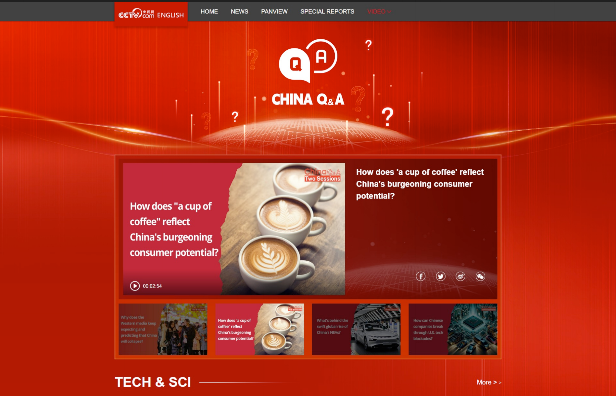

《China Q&A/中国快问快答》国际传播效果证明

- 境外落地及发布截图

《中国航天发展为何令人期待？》在非洲OTT平台Startimes-ON落地截图

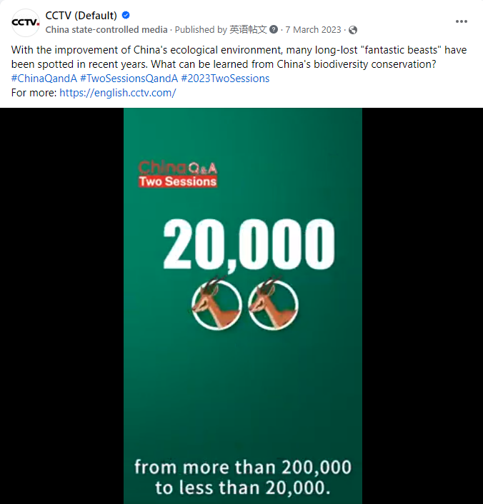
Facebook平台CCTV英文账号发布帖文《两会Q&A：中国生物多样性保护富含哪些智慧？》

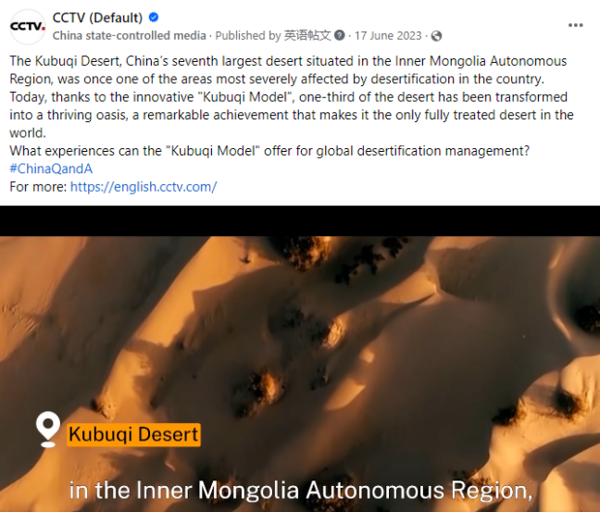
Facebook平台CCTV英文账号发布帖文《“库布其模式”能为全球荒漠化治理提供哪些经验？》

Facebook平台CCTV中文账号发布帖文《中欧班列如何加速亚欧国家贸易往来？》

Instagram平台CCTV英文账号发布帖文《可口可乐如何叩开中国市场大门？》

- 海外传播数据效果截图

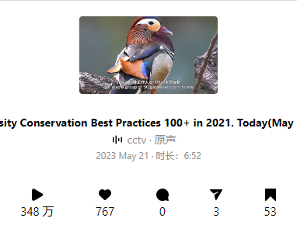
代表作1《北大何以入选“生物多样性100+全球典型案例”？》在Instagram平台CCTV英文账号数据截图

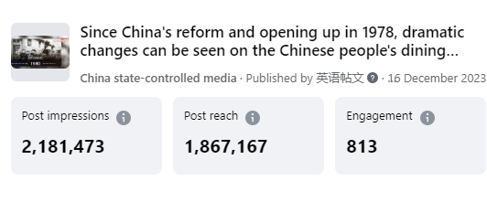
代表作2《改革开放45周年，中国人的餐桌上发生了哪些变化？》在Facebook平台CCTV英文账号数据截图

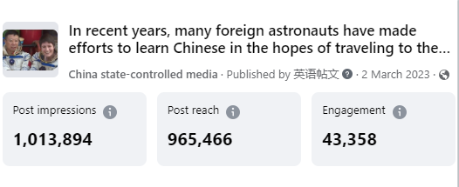
代表作3《中国航天发展为何令人期待？》在Facebook平台CCTV英文账号数据截图

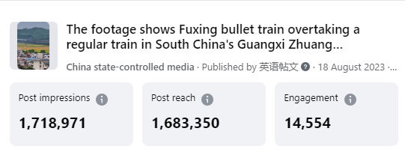
Facebook平台CCTV英文账号发布帖文《中国高铁有多先进？》数据截图

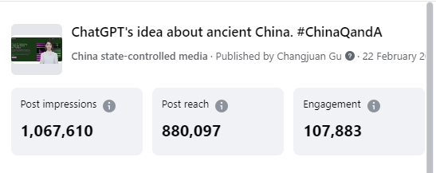
Facebook平台CCTV英文账号发布帖文《对话ChatGPT：关于古代中国你知道什么？》数据截图
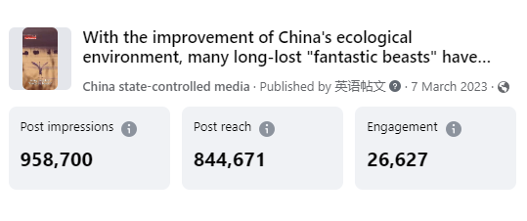
Facebook平台CCTV英文账号发布帖文《两会Q&A：中国生物多样性保护富含哪些智慧？》

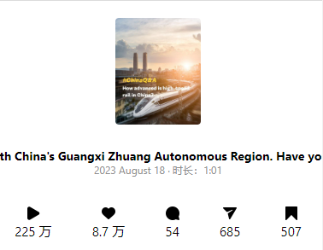
Instagram平台CCTV英文账号发布帖文《中国高铁有多先进？》

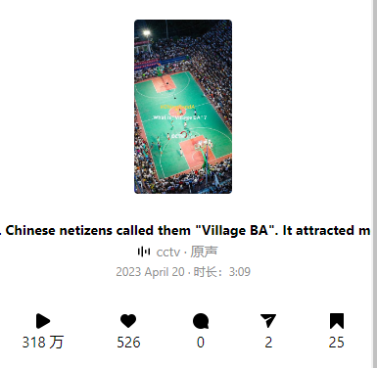
Instagram平台CCTV英文账号发布帖文《火遍中国的“村BA”是什么？》

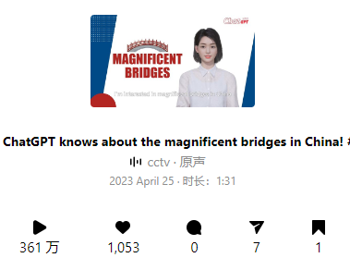
Instagram平台CCTV英文账号发布帖文《对话ChatGPT：关于中国大桥，你了解什么？》

- 海外网友反响截图

相关产品在海外引发热烈反响

1、Facebook平台部分网友评论截图

海外网友留言：“宇宙属于全世界人民，我们希望越来越多的国家可以参与到中国的航天发展之中，去创造一个双赢的结果。”
海外网友留言：“中国在航天科学领域的进展不可限量。”
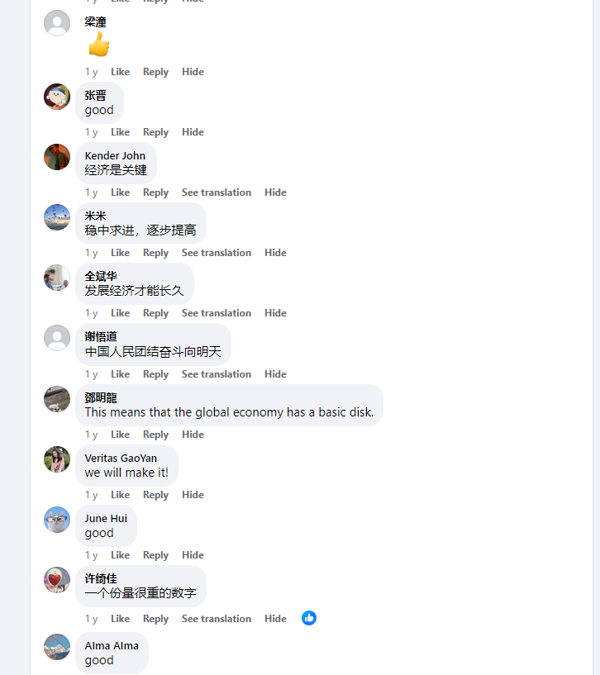
海外网友留言：“这意味着世界经济有了基础。”
海外网友留言：“中国的发展会越来越健康均衡。”
海外网友留言：“我曾经乘坐高铁从北京前往上海，很有趣的体验。”“我也是”
海外网友留言：“很棒的视频”
海外网友留言：“我曾经在2019年乘坐高铁从深圳前往南京南，434公里/小时。”

2、Instagram平台部分网友评论截图

海外网友Iairtonjrn留言：“在中国乘坐高铁非常便捷，不仅仅是速度很快，而且提供很多种服务，比如外卖服务、住宿、餐厅，票价也是每个人都负担的起的。”

海外网友留言zt19937留言：“2019年，我曾经多次坐高铁从上海前往杭州。”

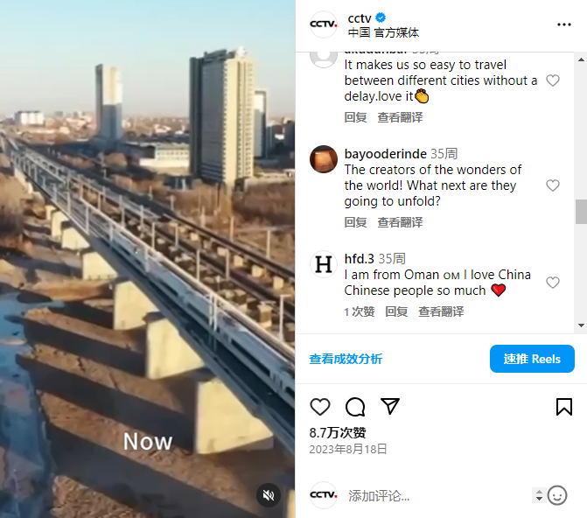
海外网友留言：“高铁让在几个城市间的旅游变得特别方便，没有延迟！很喜欢！”
海外网友bayooderinde留言：“世界奇迹的创造者！他们下一次会创造什么？”
海外网友留言hfd.3：“我来自阿曼，我很喜欢中国和中国人。”
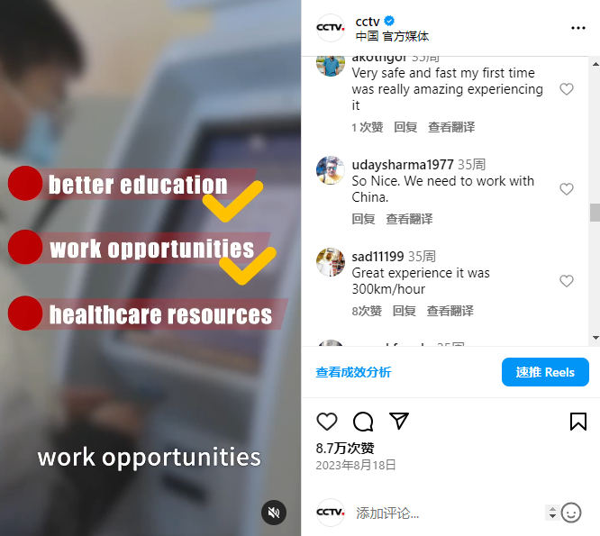
海外网友udaysharma1977留言：“我们应该和中国合作。”

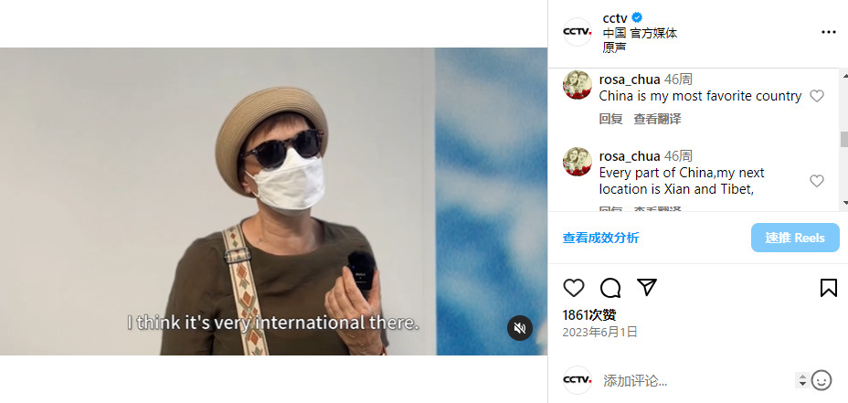
海外网友rosa留言：“中国是我最喜欢的国家。”

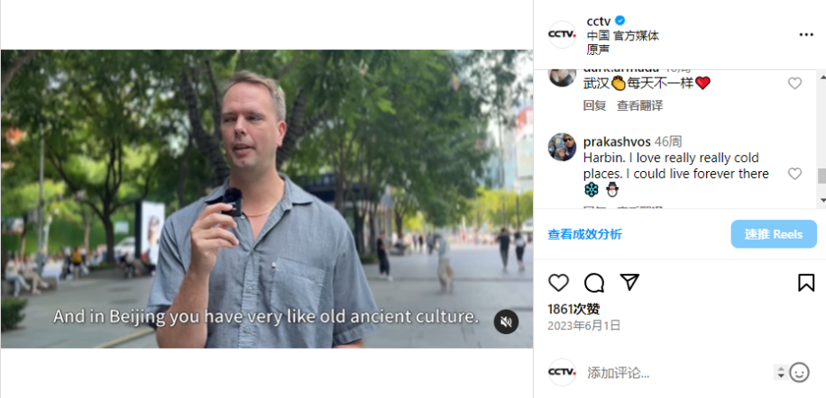
海外网友留言：“我喜欢哈尔滨，冷的地方，我能一辈子住在那里。”

海外网友wushunkolas留言：“中国已经开放，中国不断寻求合作，当然会是共赢的结果。”

